 SHOES COMPANY – MANUAL DE USUARIO

|  |  |
| --- | --- |
| MANUAL DE USUARIOS - USUARIOS | |
| 1 | INFORMACIÓN BÁSICA |
| El presente documento brindara el paso a paso, información necesaria y opciones las cuales los usuarios de Shoes Company disponen en el aplicativo móvil.  Sí se presenta el caso en el cual algunas de estas funciones no sirvan correctamente, presente un error o incluso no presenten la posibilidad de acceder a ellas por favor informar al administrador.  Administrador del sistema  [Schoescom@gmail.com](mailto:Schoescom@gmail.com)  Teléfono celular: 333-2293900  Horario de atención lunes a viernes: 8:00 Am a 5:00 Pm | |
|  | |

|  |  |
| --- | --- |
| MANUAL DE USUARIOS - USUARIOS | |
| 2 | REQUERIMIENTOS DE HARDWARE Y SOFTWARE |
| Para la utilización del aplicativo móvil deberá disponer de los siguientes requisitos mínimos para su correcto funcionamiento:   1. CPU: Pentium II o similares 2. RAM: 2GB 3. CONEXIÓN A INTERNET   Requisitos de software:  1. Sistema operativo Windows 10 o posterior, Linux kernel 3.0 o MacOS versión 10.9 en adelante. 2. Navegador Edge Versión 117, Chrome versión 30 en adelante, Firefox versión 20 en adelante o Safari versión 5 en adelante.  3.Lector de archivos PDF como Acrobat Reader o similar. | |

|  |  |
| --- | --- |
| MANUAL DE USUARIOS - USUARIOS | |
| 3 | REGISTRO E INGRESO AL SISTEMA |
| Los usuarios que deseen acceder a los servicios ofrecidos por SC deberán de contar con credenciales validas, esto lo consiguen gracias al registro en la plataforma, esta se puede acceder mediante el uso de navegadores web, entrando a la dirección:  [Schoescom@gmail.com](mailto:Schoescom@gmail.com)  Una vez haya ingresado a nuestra URL en la esquina superior derecha encontrada un apartado en donde se podrá iniciar sesión, si no se dispone de una cuenta, en la página a la cual se redirigirán habrá una opción para el registro de nuevos usuarios. | |

1. Imagen de referencia de la página inicial.

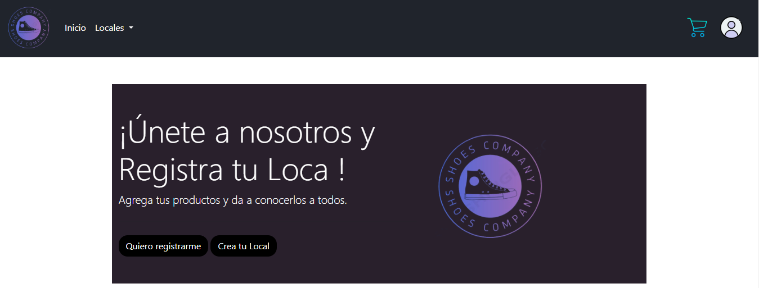

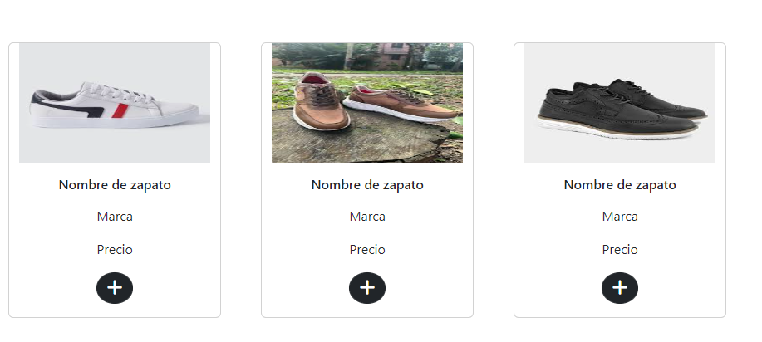

1. Ubicación para redireccionamiento a ingreso de usuarios, registro y recuperar contraseña.

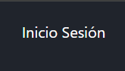

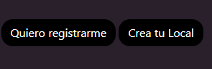

1. Al realizar clic en iniciar sección el usuario será redirigido a la siguiente página.

1. Una vez en esta página los usuarios que dispongan de credenciales validas, es decir, que ya crearon un usuario (correo electrónico) y contraseña podrán llenar el formulario para el inicio de sesión, una vez llenado los espacios (correo electrónico y contraseña) deberán clic el botón de inicio de sesión.

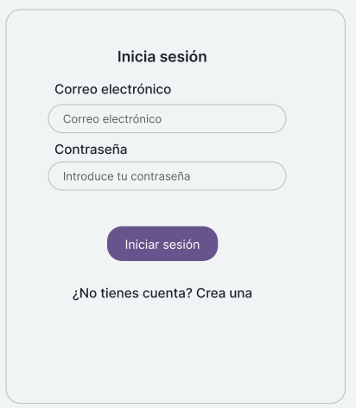

1. Aquellos usuarios que quieran realizar el registro de una cuenta deberán dar clic en las siguientes opciones.

 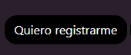

1. Cualquiera de estas opciones redirigirá al usuario a la siguiente página.

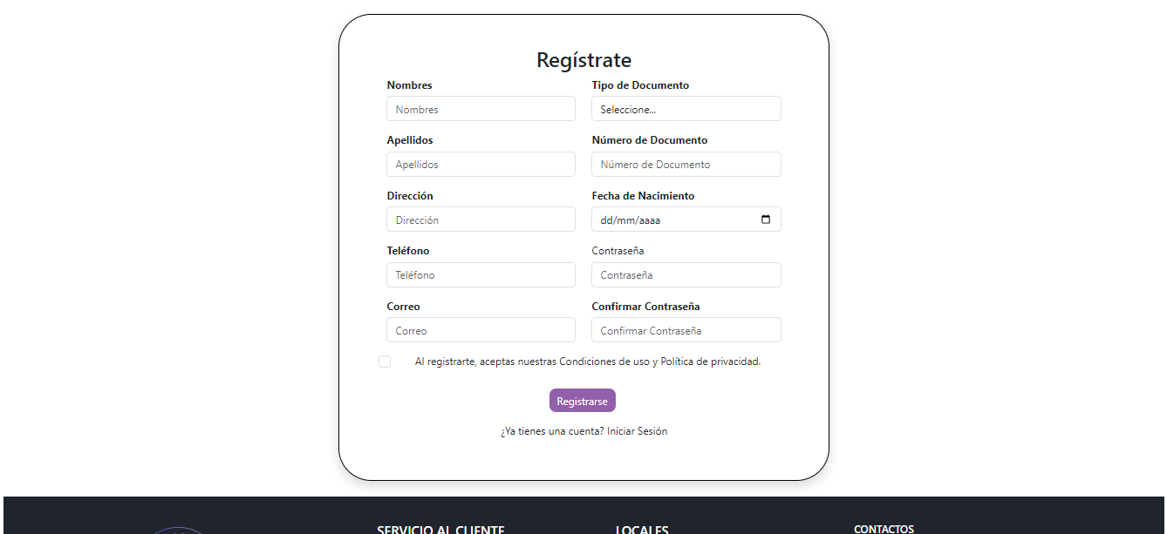

1. La página constara de un formato el cual necesitara ser llenado con información básica del usuario, una vez realizado esto deberán dar clic en el botón de registrarse.



1. Al completar el registro, el sistema automáticamente iniciaría la sesión del usuario y serán redirigidos a la página de inicio para que puedan acceder a las demás opciones.

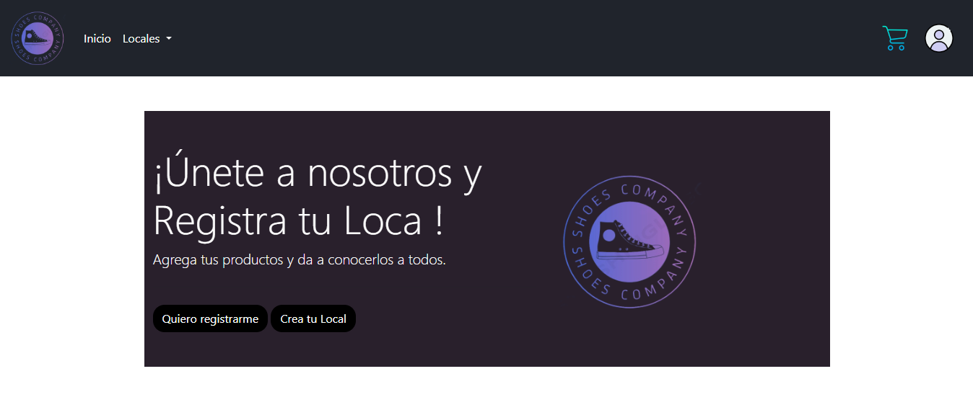



|  |  |
| --- | --- |
| MANUAL DE USUARIOS - USUARIOS | |
| 4 | VISUALIZACIÓN DE LOS PRODUCTOS |
| Los usuarios que hayan realizado correctamente el inicio de sesión y quieran visualizar algún producto ofrecidos en las tarjetas de zapatos, podrán acceder a una página en donde mostraran información más detallada del producto, como los colores disponibles, tallas y la opción de agregar al carrito o hacer una compra inmediata. | |

1. Para acceder a estas funciones él usuario deberá ubicarse en la página principal.





1. Una vez en esta página los usuarios podrán visualizar las diversas tarjetas de los zapatos, con diversas muestras, con sus respectivos nombres, marcas, precio, etc.; según como el vendedor brinde la información, en el botón de “suma” o “mas” redirigirá al usuario una página la cual contendrá mayor información del zapato y la manera de añadirlo al carrito de compras.

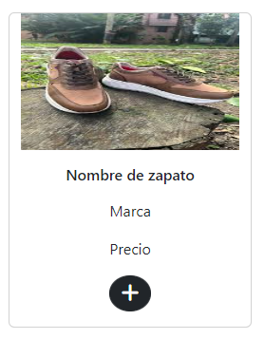

1. Página de referencia a la cual se llevarán a los usuarios, en esta página, dispondrán de información el cual, los dueños de los productos proporcionen.

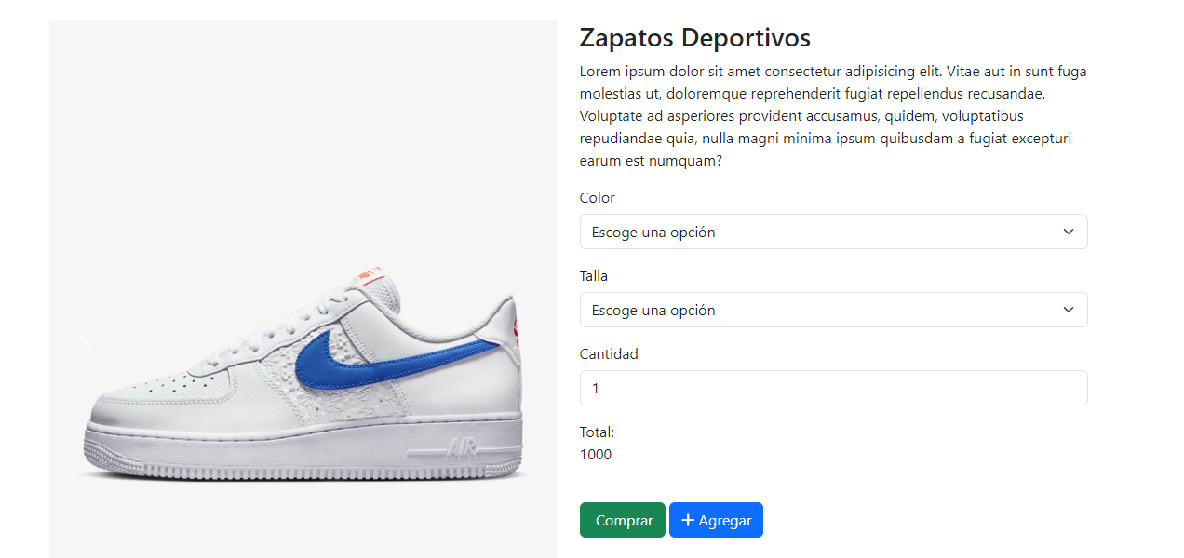

1. En caso en que los usuarios no quieran ver la información de un solo producto y quieran ver el catálogo completo de cada tienda, deberán hacer lo siguiente. En la página principal o en cualquier otra página que disponga de la barra de navegación superior, el/los usuarios podrán realizar un clic en la sección de inicio y locales; imagen de referencia.



5. Los usuarios que realicen clic en las diversas opciones serán brindados de diversas posibilidades, al realizar clic en “Inicio” los usuarios serán redirigidos a la página de inicio, al realizarlo en “Locales”, se redirigirá a una página que contara con los locales asociados a la página.

7. Imagen de referencia al seleccionar alguna opción en “Locales”.

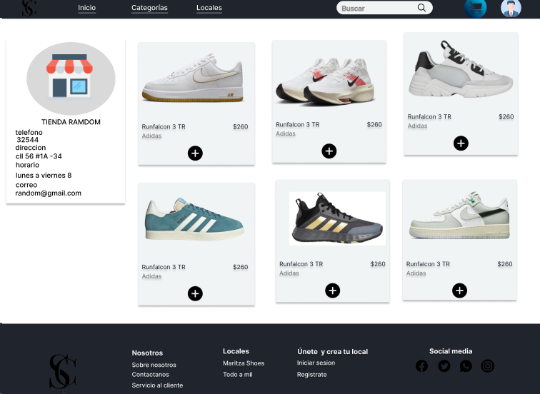

8. Al seleccionar algún local, se mostrará una página con los productos propios del local, información de este mismo, tales como número de teléfono, dirección, foto si dispone de una, entre otras opciones.

|  |  |
| --- | --- |
| MANUAL DE USUARIOS - USUARIOS | |
| 5 | CARRITO DE COMPRAS |
| Los usuarios dispondrán de la opción de realizar compras mediante el aplicativo web, añadiendo sus productos de interés a un carro y/o carrito virtual que servirá para hacer una lista de compras, esto se realiza mediante, la tarjeta del producto o en la página del producto, una vez añadidos los productos deseados en la sección de carrito, estos podrán ver una lista, el cual se mostrarán estos, con sus precios y cuanto sería el precio total a pagar. | |

1. Imágenes de referencia en donde podrán ver la información de los zapatos, o la mencionada “tarjeta de zapatos”.

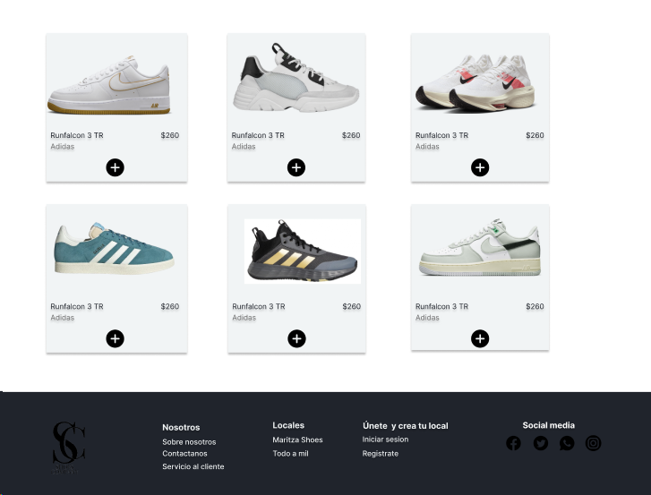

1. En este tipo de tarjetas, los usuarios que deseen añadir al carro de compras un producto deberán hacer clic en el icono de “mas” o el de “suma”.

4. Segunda imagen hace de referencia a siguiente paso del proceso en el que se llevar al usuario a los detalles del producto en el cual escogerá las opciones brindadas por el local según sus preferencias, se realizará la compra o la agregación al carro de compras con los siguientes botones.



5. Una vez realizado esto, el producto será añadido al carrito de comprar el cual se podrá acceder mediante el icono de carro en la esquina superior derecha.



1. Una vez el usuario realice clic en el icono ya antes mostrado, será redirigido a la siguiente página.

7. La página mostrará a los usuarios los productos agregados al carrito, junto a sus etiquetas (talla, color, etc.); esto se determinara según los datos brindados por los vendedores.

8. En este apartado se mostrará la cantidad de productos a comprar, el precio y si disponen de algún descuento, también tendrán la capacidad de realizar el pedido, al contactarse con los vendedores mediante el uso de la opción “Realizar pedido una vez realicen esto, el vendedor se pondrá en contacto con el usuario.

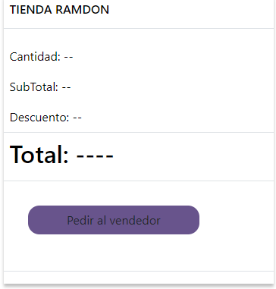

9. Botón ya antes mencionado.

|  |  |
| --- | --- |
| MANUAL DE USUARIOS - USUARIOS | |
| 6 | SERVICIO AL CLIENTE |
| Los usuarios que quieran acceder al apartado servicio al cliente y sus derivados podrán hacerlo mediante el pie de página o el “footer” en donde encontrarán diversas opciones, las cuales se encuentran: Preguntas frecuentes, P.Q.R.S, Términos y condiciones y un correo en el cual podrán hacer contactos con la compañía. | |

1. Imagen de referencia del pie de página o “footer” en donde, se encontrar las diversas opciones.



1. Para acceder a alguna de estas opciones los usuarios deberán realizar clic en la cual deseen ver y ser redirigidos.

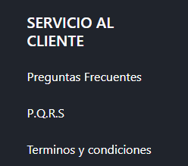

1. Imagen de referencia a donde deberán realizar un “clic” para acceder a sus respectivas imágenes y el correo de contacto por si lo consideran pertinente.
2. Al realizar clic en preguntas frecuentes los usuarios serán redirigidos a la siguiente página en donde encontraran posibles preguntas que llegarían a hacer con sus respectivas respuestas.

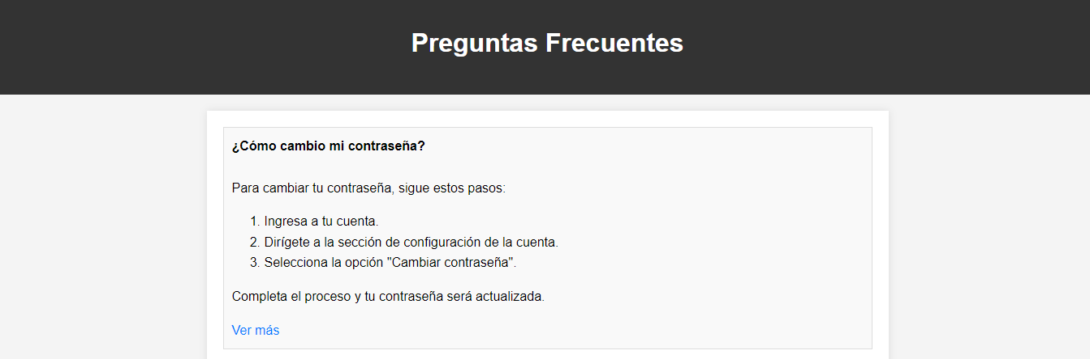

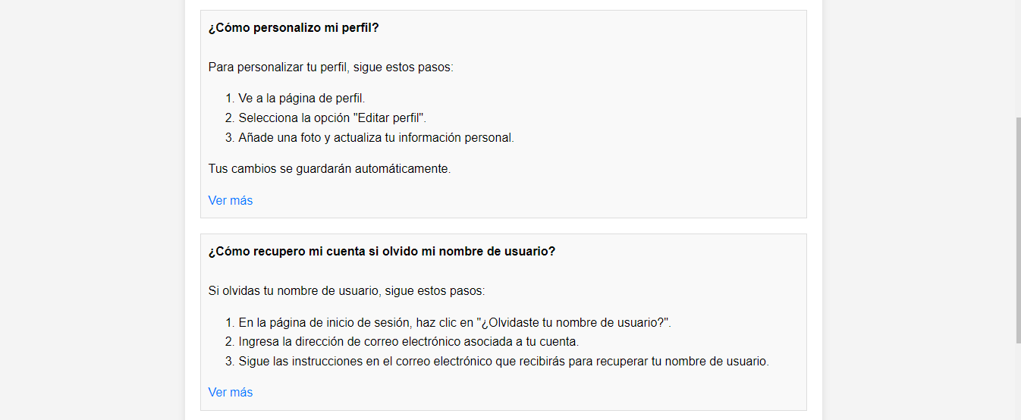

1. Al hacer clic en P.Q.R.S los usuarios serán redirigidos a la siguiente vista en donde deberán llenar un formato, para poder atender sus inquietudes y si es debido el caso podrán seleccionar con cual local se relaciona PQRS.

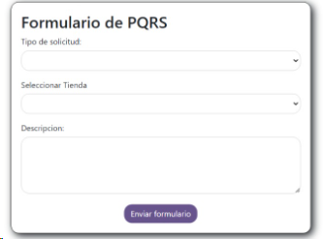

1. En esta página deberán llenar el formato con la información que se le solicita al usuario. Los usuarios que realicen clic sobre la opción de términos y condiciones serán redirigidos a la siguiente pagina

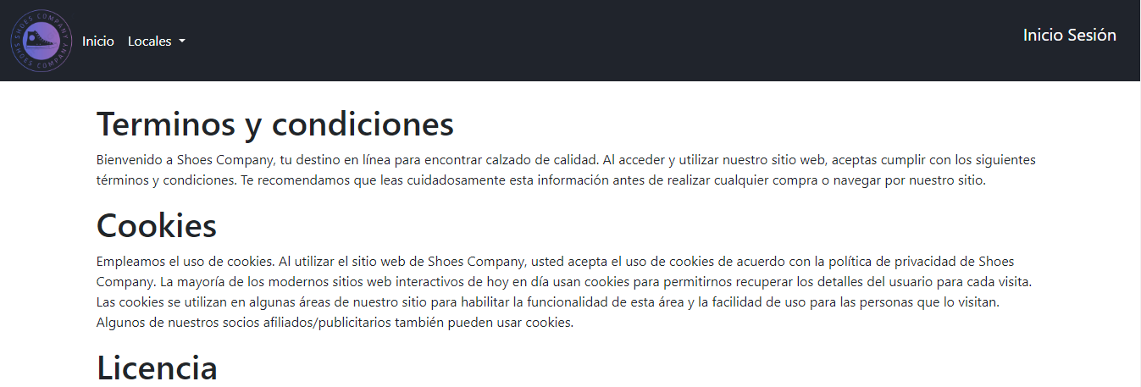

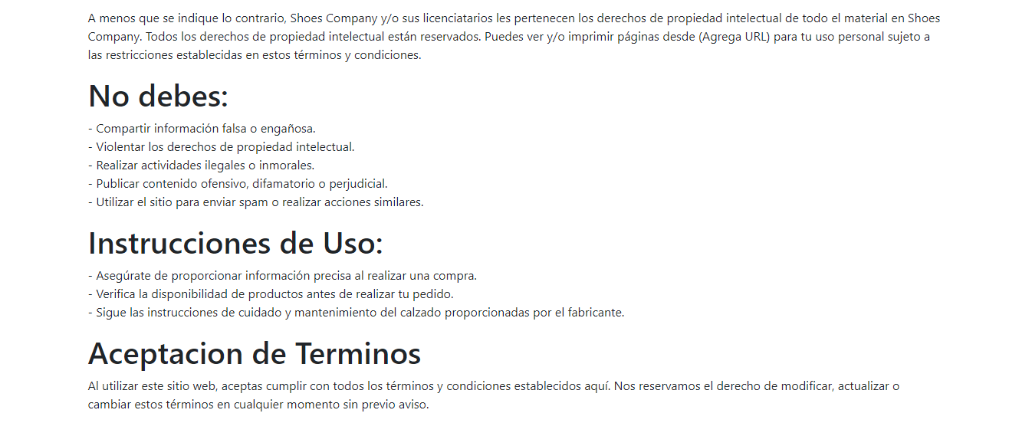

1. En esta página podrán encontrar todos los avisos legales y condiciones que se aceptan al registrarse y utilizar la página.
2. Por finalizar los usuarios podrán encontrar un correo con el cual contactarse y diversos números telefónico específicamente el siguiente [Schoescom@gmail.com](mailto:Schoescom@gmail.com).

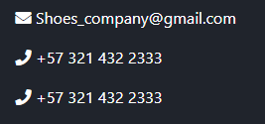

|  |  |
| --- | --- |
| MANUAL DE USUARIOS - USUARIOS | |
| 6 | PERFIL DE USUARIO |
| Los usuarios podrán acceder al perfil de usuario en donde encontraran información básica que estos proporcionaron, la opción de cambiar su contraseña y el botón que les permitirá cerrar la sesión en curso. | |

1. Para acceder al apartado de perfil mediante el uso de la barra de navegación, realizando clic en el icono de usuario (icono del medio).

1. Una vez él usuario haga clic en el icono, será redirigido hacia la siguiente pagina web.

1. En esta página podrán ver la información asociada con el usuario, la opción de repuestas PQRS y la opción de cerrar la sesión en curso.
2. Acá podrán ver los PQRS realizados, y en el botón de ver, podrán visualizar los datos de PQRS y una respuesta, en caso de disponer de una.

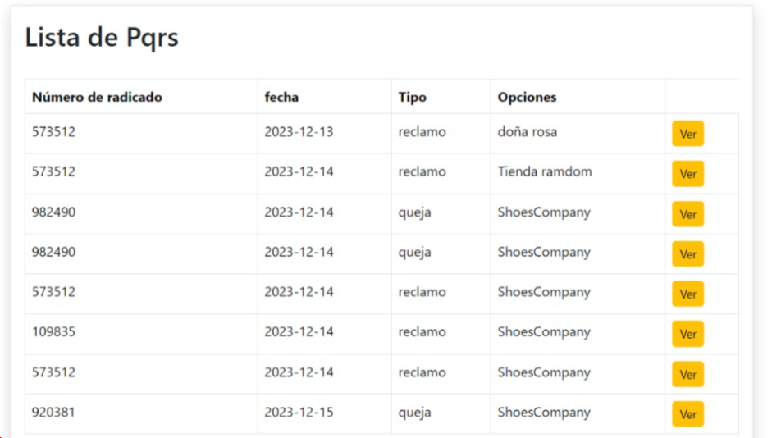

1. Por ultimo, los usuarios que den clic en la opción de cerrar sesion, la sesión en curso procedera a cerrarse.